# 登录

网址：<http://jiaoshi.mhedu.sh.cn> 用户名：进修编号 初始密码：mhjy123

浏览器要求：Chrome、火狐、谷歌、搜狗、IE9及以上版本；不要使用360浏览器。

# 进入课题管理

进入系统后，点击系统导航下“课题管理”，如图：

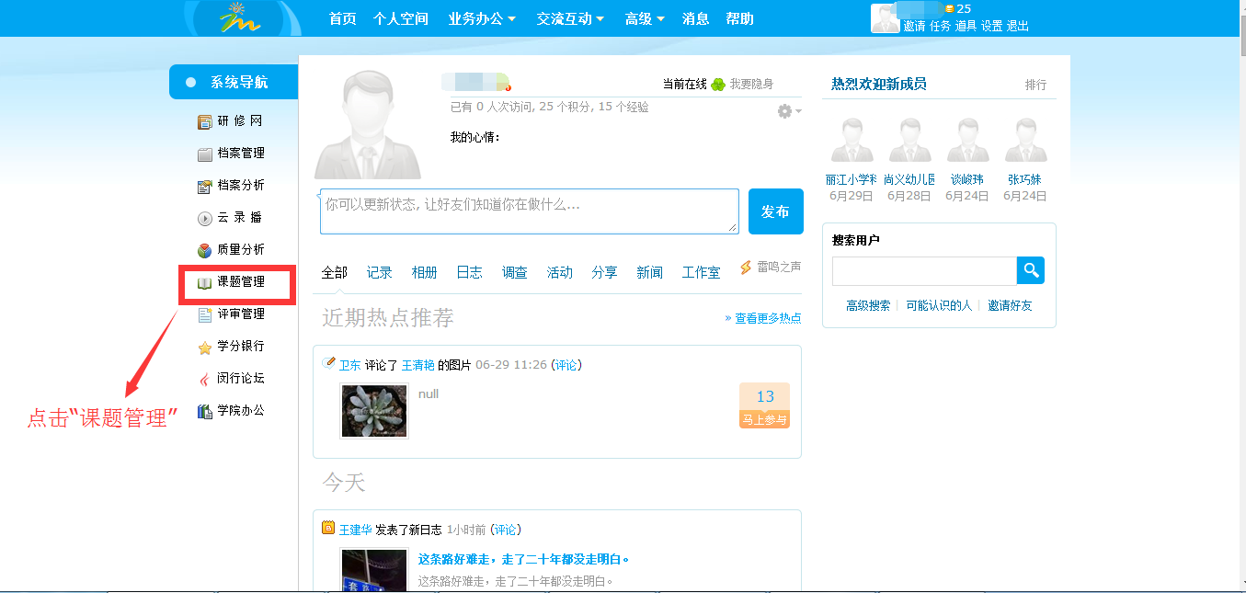

# 课题申报

## 大课题（其中“重点课题”、“一般课题”照此操作。“重大课题”将另行分配账号、密码）

1. 点击“课题申报”→“教学研究项目课题申报”，然后点“新增”，如图：

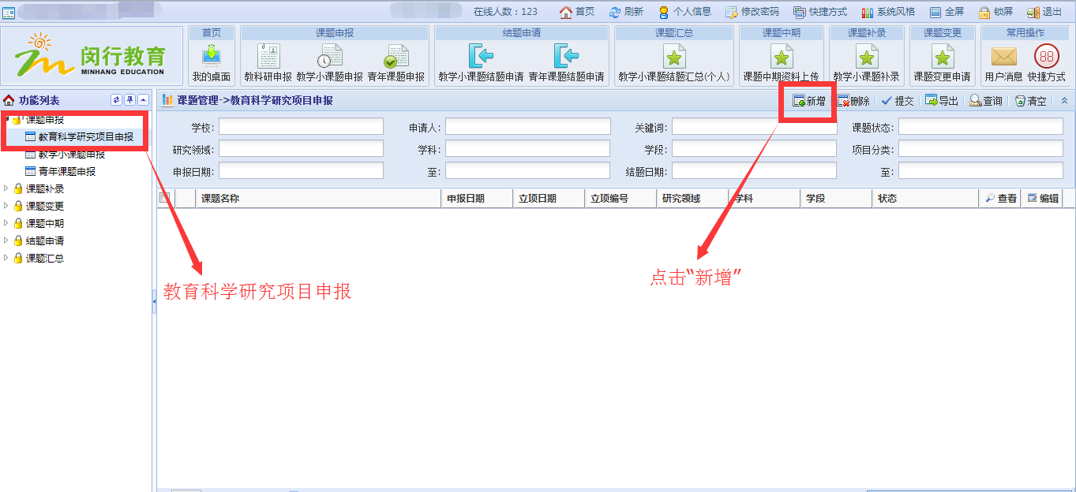

1. 填写课题信息及上传附件，如图：

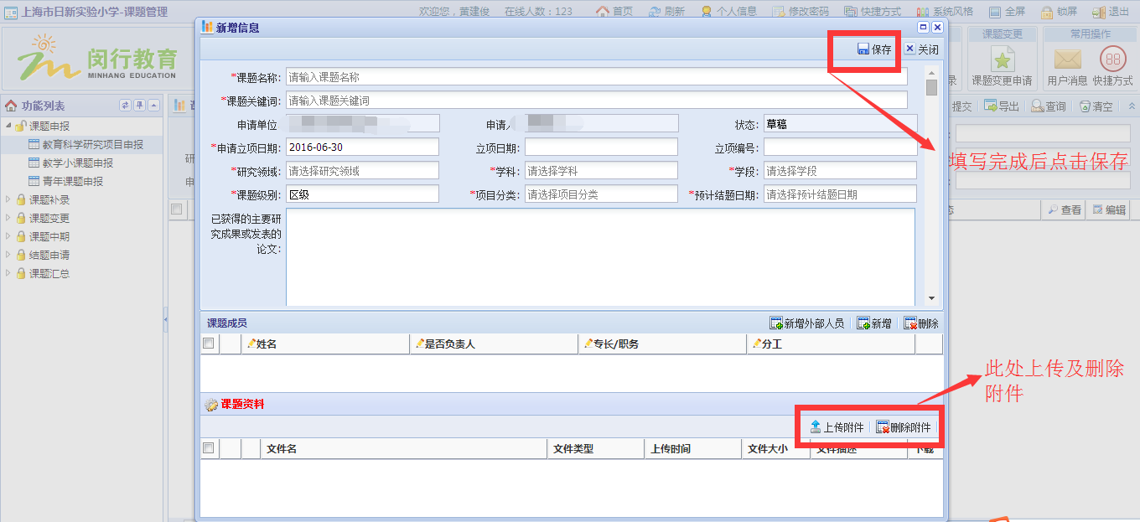

备注：课题各类信息必须填写完整，否则无法提交。课题评审仅依据所填写课题信息（附件不用作评审）。

1. 修改课题信息（课题未提交之前都可以修改），如图：

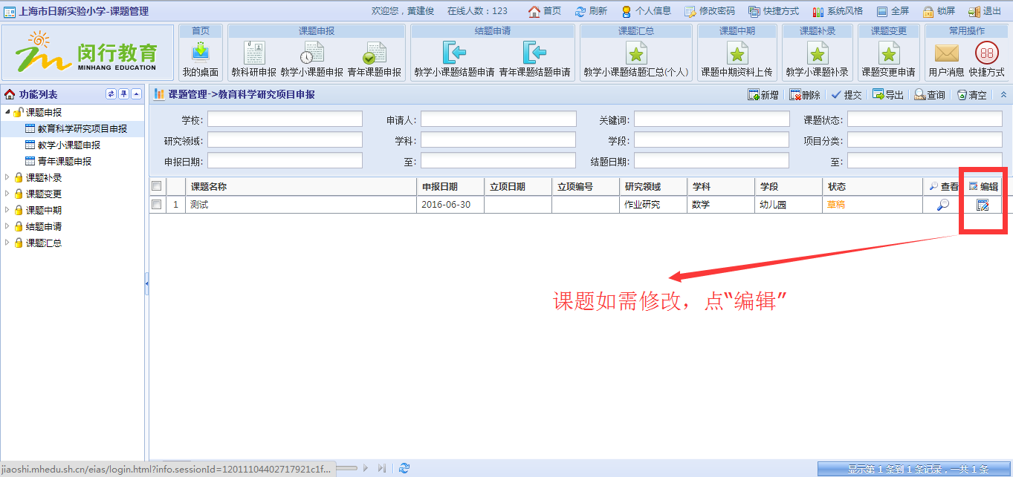

1. 提交（切记一定要提交），提交完成后课题状态变为“待学校审核”，表明上传成功，且不能再修改，如图：

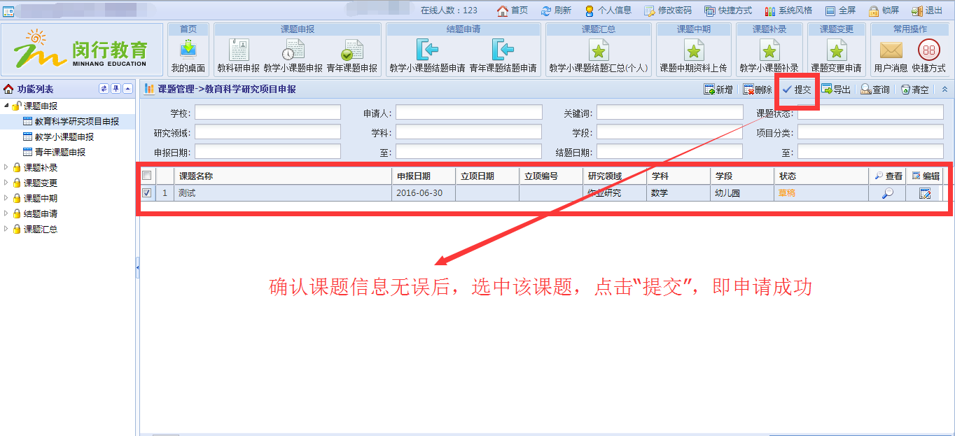

## 小课题

1. 点击“课题申请”→“教学小课题申报”，然后点击“新增”，如图：

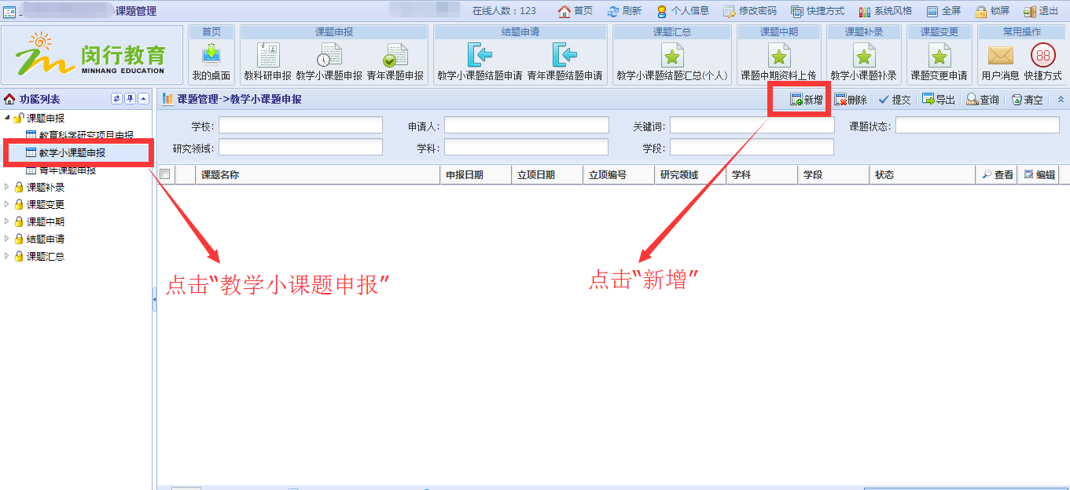

1. 后面步骤同大课题申报

## 青年课题

1. 点击“课题申请”→“青年课题申报”，然后点击“新增”，如图：

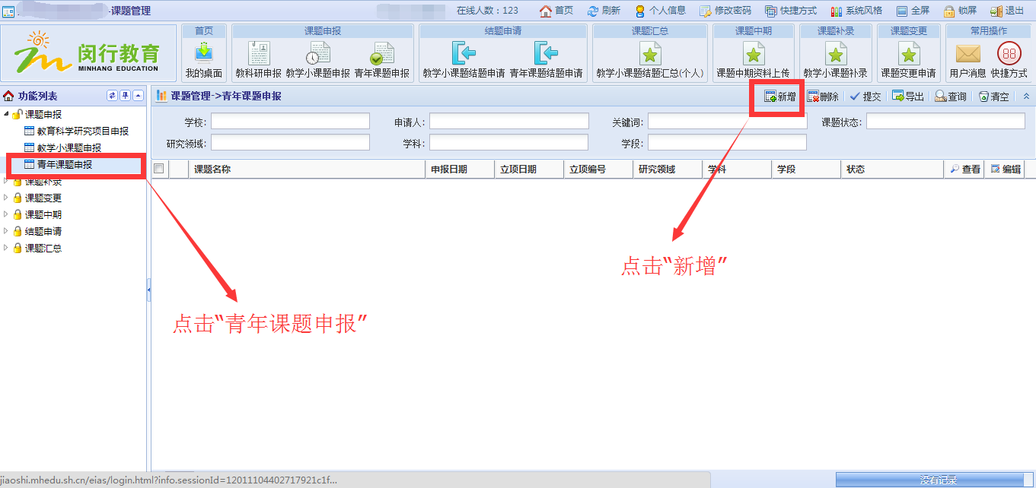

2、后面步骤同大课题申报

注意事项：

1、大课题“情报综述”字数下限1000字，不设上限；

“核心概念”、“研究目标”、“研究内容”、“研究方法”、“研究步骤”几项字数加起来下限1000字，不设上限；

2、大课题至少三个课题组成员；添加课题组成员时，有几个成员就增加几个单元格，不要增加多余的单元格，否则会无法保存。

3、上传附件的类型选择“申请书”。附件仅用作学段科研管理，不作为评审依据。

4、课题填写保存好之后，一定记得点“提交”

5、技术问题请联系：胡锦峰15271916418。